Levelorder Traversierung
Bei den drei rekursiv implementierbaren Traversierungen wird der Baum zuerst in die Tiefe durchwandert bis hin zu seinen Blättern ("Tiefensuche") - hier noch einmal am Beispiel bei der Preorder-Traversierung:
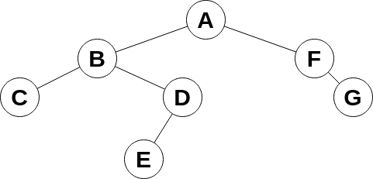
Bei der Levelorder Traversierung werden auf jedem Niveau des Baums erst alle Knoten besucht, bevor auf das nächste Niveau gewechselt wird:

